**Slovenská technická univerzita v Bratislave**

Fakulta informatiky a informačných technológií

**Umelá inteligencia**

**Zadanie 4a – klasifikácia**

Samuel Kačeriak

**Úloha**

Máme 2D priestor, ktorý má rozmery *X* a *Y*, v intervaloch od −5000 do +5000. V tomto priestore sa môžu nachádzať body, pričom každý bod má určenú polohu pomocou súradníc *X* a *Y*. Každý bod má unikátne súradnice (t.j. nemalo by byť viacej bodov na presne tom istom mieste). Každý bod patrí do jednej zo 4 tried, pričom tieto triedy sú: red (*R*), green (*G*), blue (*B*) a purple (*P*). Na začiatku sa v priestore nachádza 5 bodov pre každú triedu (dokopy teda 20 bodov). Súradnice počiatočných bodov sú:

1. [−4500, −4400], [−4100, −3000], [−1800, −2400], [−2500, −3400] a [−2000, −1400]
2. [+4500, −4400], [+4100, −3000], [+1800, −2400], [+2500, −3400] a [+2000, −1400]
3. [−4500, +4400], [−4100, +3000], [−1800, +2400], [−2500, +3400] a [−2000, +1400]
4. [+4500, +4400], [+4100, +3000], [+1800, +2400], [+2500, +3400] a [+2000, +1400]

Vašou úlohou je naprogramovať klasifikátor pre nové body – v podobe funkcie classify(int *X*, int *Y*, int *k*), ktorá klasifikuje nový bod so súradnicami *X* a *Y*, pridá tento bod do nášho 2D priestoru avrátitriedu, ktorú pridelila pre tento bod. Na klasifikáciu použite *k-*NN algoritmus, pričom *k* môže byť 1, 3, 7 alebo 15.

Na demonštráciu Vášho klasifikátora vytvorte testovacie prostredie, v rámci ktorého budete postupne generovať nové body a klasifikovať ich (volaním funkcie classify). Celkovo vygenerujte 20000 nových bodov (5000 z každej triedy). Súradnice nových bodov generujte náhodne, pričom nový bod by mal mať zakaždým inú triedu (dva body vygenerované po sebe by nemali byť rovnakej triedy):

* R body by mali byť generované s 99% pravdepodobnosťou s X < +500 a Y < +500
* G body by mali byť generované s 99% pravdepodobnosťou s X > −500 a Y < +500
* B body by mali byť generované s 99% pravdepodobnosťou s X < +500 a Y > −500
* P body by mali byť generované s 99% pravdepodobnosťou s X > −500 a Y > −500

Návratovú hodnotu funkcie classify porovnávajte s triedou vygenerovaného bodu. Na základe týchto porovnaní vyhodnoťte úspešnosť Vášho klasifikátora pre daný experiment.

Experiment vykonajte 4-krát, pričom zakaždým Váš klasifikátor použije iný parameter *k* (pre *k* = 1, 3, 7 alebo 15) a vygenerované body budú pre každý experiment rovnaké.

Vizualizácia: pre každý z týchto experimentov vykreslite výslednú 2D plochu tak, že vyfarbíte túto plochu celú. Prázdne miesta v 2D ploche vyfarbite podľa Vášho klasifikátora.

V závere zhodnoťte dosiahnuté výsledky ich porovnaním.

**Opis riešenia a algoritmu**

Na začiatku je číslo, ktoré označuje počet generovaných bodov. V tomto prípade je to 20020. Na pozadie sa fixne generuje 10000 bodov. Inicializuje sa 20020 bodov a tieto body sa priradia do premennej pts. Body sa generujú postupne pre každú farbu(R, G, B, P) s pravdepodobnosťou 99% a 1%, že bude mat bod náhodne súradnice. Každý bod sa skontroluje so setom aby sa predišlo duplicitným bodom.

Následne sa spustia 4 procesy, každý pre rovne k(1,3,7,15) pre funkciu main. Inicializuje sa počiatočných 20 bodov. Postupne sa začne prechádzať cez už skorej vygenerované body. Pre každý bod sa zistí farba pomocou funkcie classify(opis funkcie nižšie). Vytvorí sa objekt s danými súradnicami a farbou. Tento objekt sa vloží do arrayu. Po prebehnutí cyklu sa pre všetky body zavolá funkcia sucrate, ktorá vypíše s akou presnosťou fungovala naša funkcia classify.

Potom sa zavolá funkcia background, ktorá slúži na vykreslenie pozadia za bodmi. Funkcia funguje tak, že najprv vygeneruje body na x-ovej a y-ovej od -5000 do 5000 každých 99 bodov. Vytvorené body sa klasifikujú rovnako ako predchádzajúce body. Pre urýchlenie tohto procesu je tu použitý pool.

Keď máme klasifikované body vpredu aj na pozadí, body vložíme do scatter funkcie a zobrazíme ich v grafe s príslušnými farbami.

**Funkcia classify(x, y, k ,arr)**

Do funkcie vstupujú súradnice bodu, ktorý ideme klasifikovať, počet koľkých najbližších susedov hľadáme a array všetkých bodov.

Vytvorí sa array najbližších susedov o veľkosti k. Jeho hodnoty sa nastavia na (15000, ‘r‘). Nasleduje cyklus, ktorý prejde cez všetky body. Vypočíta manhattanovsku vzdialenosť a vždy ju porovnáva s posledným prvkom v array susedov. Ak je vzdialenosť menšia ako posledný prebuble dokým je vzdialenosť menšia ku začiatku arrayu. Posledný prvok sa odstráni. Uloží sa farba a vzdialenosť. Po prejdení všetkých bodov sa zrátajú farby a vzdialenosti. Vyberie sa farba, ktorá ma najväčšie zastúpenie, alebo ak je viacero farieb s rovnakým počtom prihliada sa na kratšiu vzdialenosť bodov.

**Classy, metódy a funkcie**

class Point – trieda bodu, ukladá si súradnice a farbu bodu

metóda setColor – nastaví farbu daného bodu

funkcia classify – klasifikuje bod, vráti farbu najbližších k susedov

funkcia coordinates – vráti unikátne súradnice z daného intervalu

funkcia initarr – vygeneruje array x bodov, postupne generuje body R, G, B a P\

funkcia rand – 1% že funkcia vráti True(vygeneruje sa náhodne číslo 0-99 a ak číslo nie je 99 vráti False)

funkcia init – vráti počiatočných 20 bodov

funkcia sucrate – vypíše úspešnosť kvalifikátora

funkcia main – volajú sa tu funkcie na klasifikáciu bodov a následne sa body vložia do tabuľky

funkcia func – pomocná funkcia pre pool na volanie klasifikácie pre body pozadia

funkcia background – funkcia kde sa vygenerujú body pozadia

**Knižnice**

matplot – použitá na zobrazenie grafu

random – použitá na generovanie náhodných bodov grafu

time – použitá na meranie času za ktorý program zbehne

multiprocessing – použitá na utilizovanie viacerých jadier procesora na urýchlenie programu

operator – použitá na sortovania najkratších vzdialeností

**Testovanie**

Najprv test kvalifikátora - z obrázkov nižšie je vidieť, že funguje rovnako pre každé k

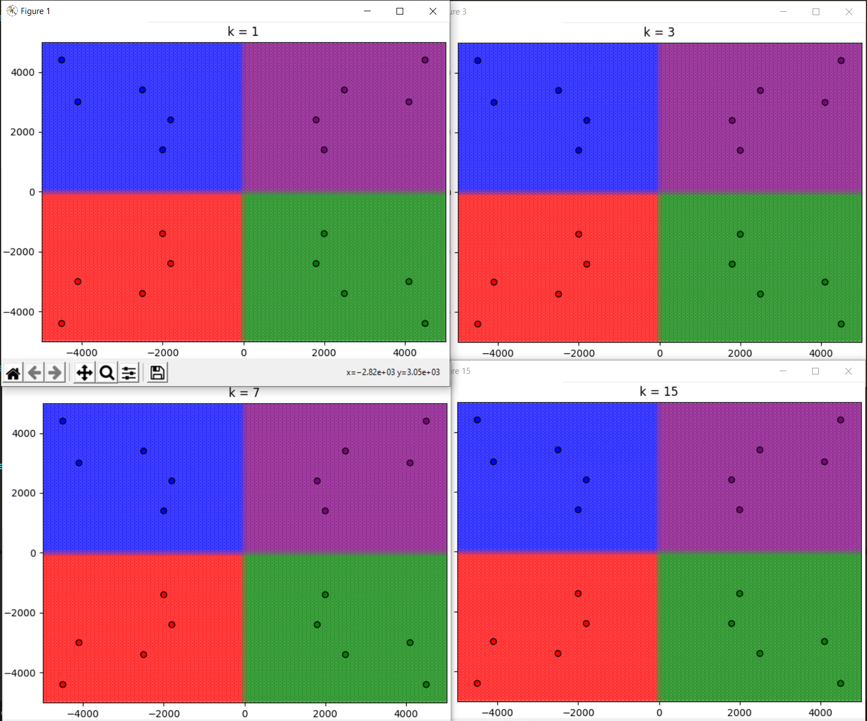

**Test 1**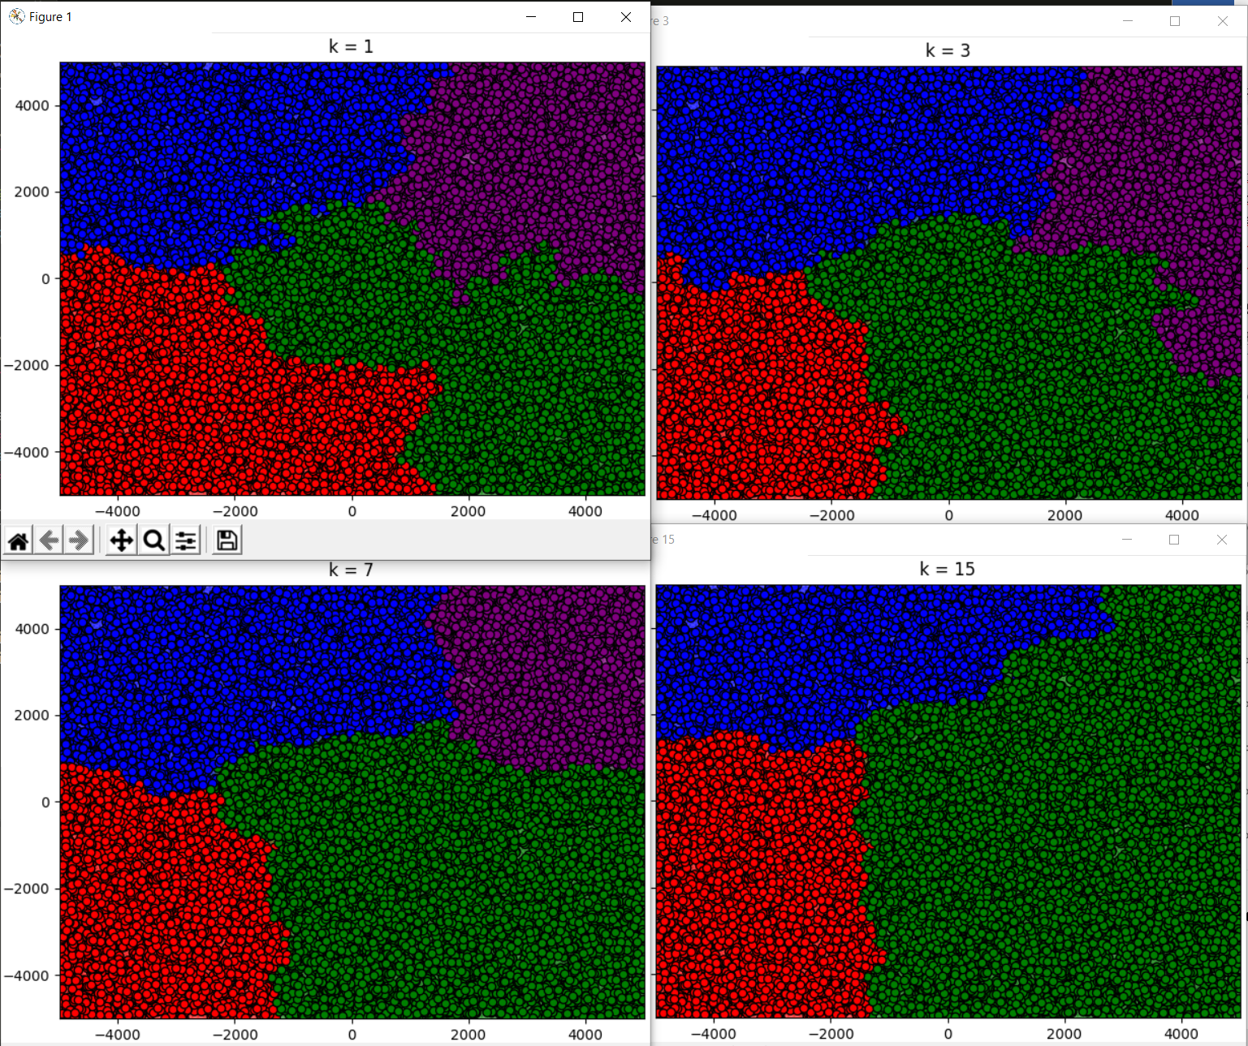

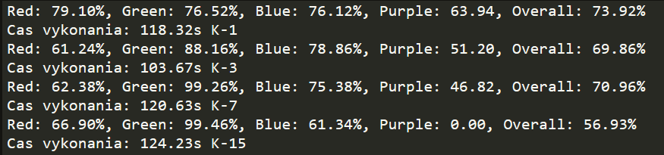

**Test 2**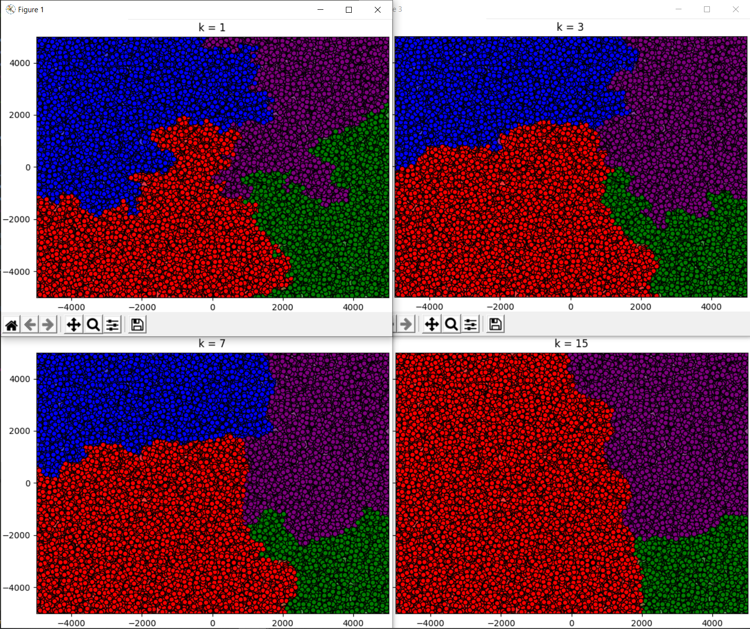 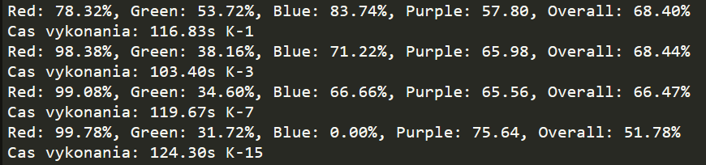

**Test 3**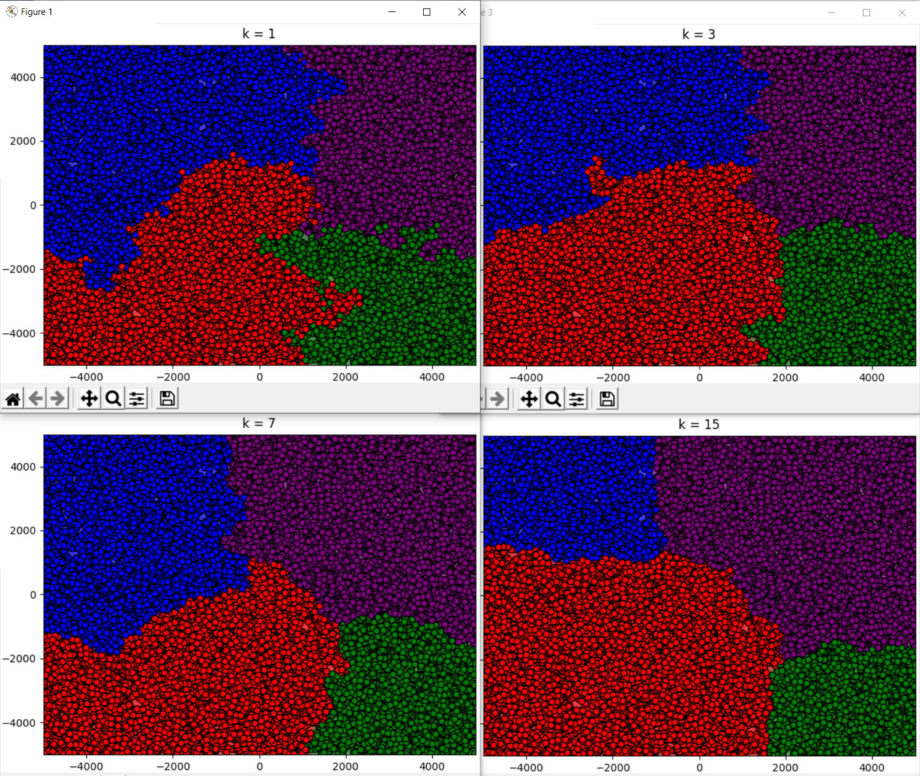

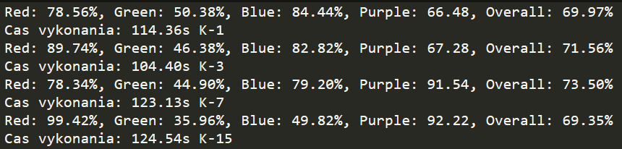

**Test 4**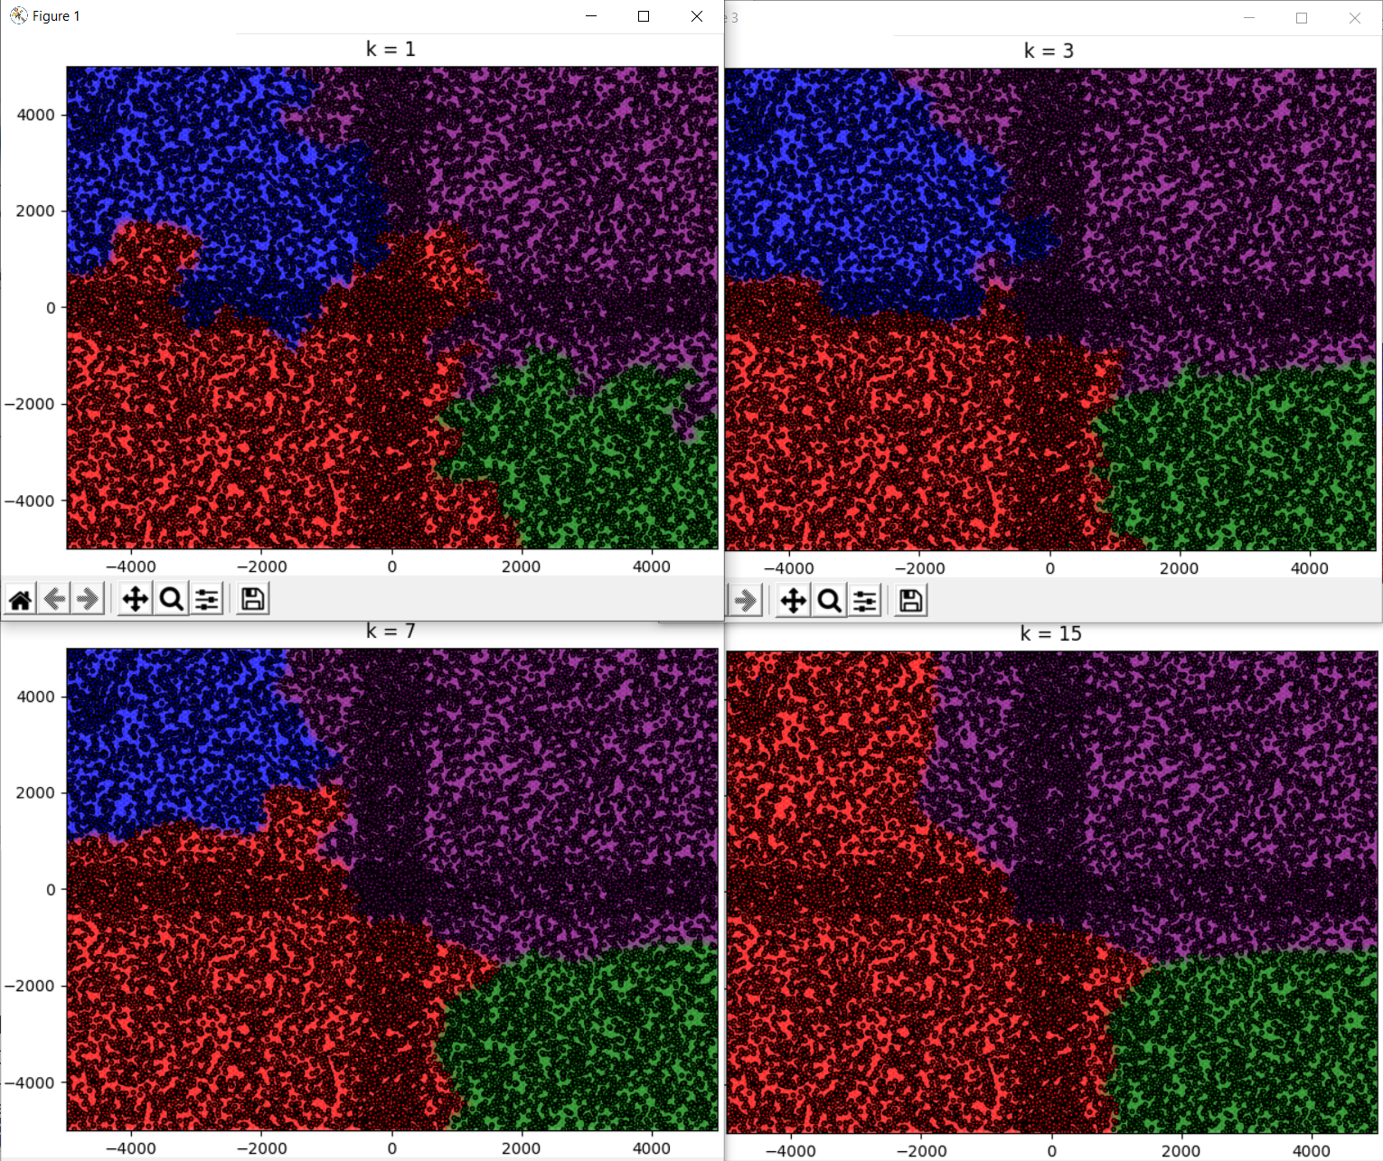 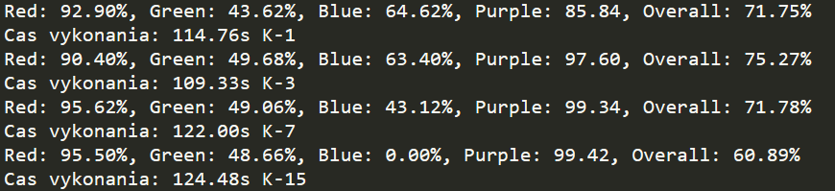

**Zhodnotenie**

Pri všetkých testoch bolo použitých 20020bodov. Posledný z testov(test4) má iba menšie body pre viditeľnejšie pozadie.

Z testov vyššie je vyplýva, že je dôležité vhodné zvolenie premennej k, teda počtu susedov. Ako je možné vidieť pri zvolenom priveľkom k-15 pri 20-tich počiatočných bodoch je veľká pravdepodobnosť, že jedna so skupín bude úplne vytlačená. (iba pri jednom zo 4 testov sú pri k-15 všetky 4 farby). Ak na druhu stanu bude k príliš malé, môže vzniknúť šum a farba sa môže iba tak rozšíriť ako je vidieť aj z grafov k-1. Pri k-3 a k-7 sú výsledky konzistentnejšie. Farby sa najviac držia svojich hraníc a dosahujú konzistentnejšie výsledky.

Najlepšie výsledky dosahovala klasifikácia pre k-3 a k-7(68-75%), naopak najhoršie pre k-15(51-70%) vzhľadom k tomu, že poväčšine k-15 skončilo iba s 3mi farbami.